МІНІСТЕРСТВО ОСВІТИ І НАУКИ УКРАЇНИ

НАЦІОНАЛЬНИЙ ТЕХНІЧНИЙ УНІВЕРСИТЕТ

«ХАРКІВСЬКИЙ ПОЛІТЕХНІЧНИЙ ІНСТИТУТ»

Кафедра «Програмна інженерія та інформаційні технології управління»

Звіт з індивідуального розрахункового завдання №5

З предмету «Числові методи»

Виконав

Студент групи КН-36а

Рубан Ю.Д.

Перевірив:

Гужва В.О.

Харків - 2017

Завдання: розв'язати рівняння методом простих ітерацій.

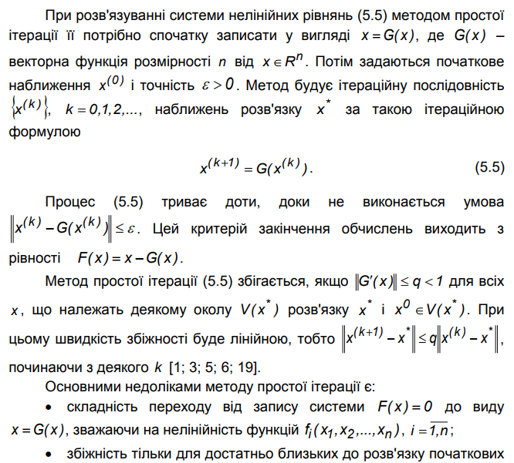



Блок-схема алгоритму:

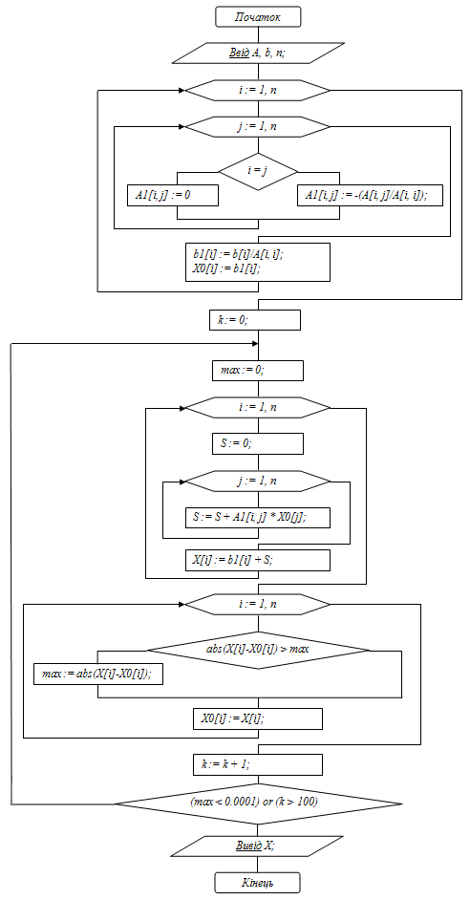

Ручне рішення

-0.88 -0.23 0.25 -0.16 -1.24

0.14 -0.66 -0.18 0.24 0.89

0.33 0.03 -0.54 -0.32 -1.15

0.12 -0.05 0 -0.85 0.57

Система з діагональною перевагою

-0.88 -0.23 0.25 -0.16 -1.24

0.14 -0.66 -0.18 0.24 0.89

-4.32 0.13 5.97 1.36 9.37

0.12 -0.05 0 -0.85 0.57

Выразим x1 в 1 строке

Поделим строку 1 на 0.88 (вектор d на -0.88)

Выразим x2 в 2 строке

Поделим строку 2 на 0.66 (вектор d на -0.66)

Выразим x3 в 3 строке

Поделим строку 3 на -5.97 (вектор d на 5.97)

Выразим x4 в 4 строке

Поделим строку 4 на 0.85 (вектор d на -0.85)

1 -0.261364 0.284091 -0.181818 1.40909

0.212121 1 -0.272727 0.363636 -1.34848

0.723618 -0.0217755 1 -0.227806 1.56951

0.141176 -0.0588235 0 1 -0.670588

норма матрицы = 0.973199

норма вектора d = 1.56951

Итерация = 1

x1 = -0.261364 * -1.34848 + 0.284091 * 1.56951 + -0.181818 * -0.670588 + 1.40909 = 2.32935

x2 = 0.212121 * 1.40909 + -0.272727 * 1.56951 + 0.363636 * -0.670588 + -1.34848 = -1.72149

x3 = 0.723618 * 1.40909 + -0.0217755 * -1.34848 + -0.227806 * -0.670588 + 1.56951 = 2.77129

x4 = 0.141176 * 1.40909 + -0.0588235 * -1.34848 + 0 * 1.56951 + -0.670588 = -0.392335

Итерация = 2

x1 = -0.261364 * -1.72149 + 0.284091 * 2.77129 + -0.181818 * -0.392335 + 1.40909 = 2.71766

x2 = 0.212121 * 2.32935 + -0.272727 * 2.77129 + 0.363636 * -0.392335 + -1.34848 = -1.75285

x3 = 0.723618 * 2.32935 + -0.0217755 * -1.72149 + -0.227806 * -0.392335 + 1.56951 = 3.38193

x4 = 0.141176 * 2.32935 + -0.0588235 * -1.72149 + 0 * 2.77129 + -0.670588 = -0.240476

Итерация = 3

x1 = -0.261364 * -1.75285 + 0.284091 * 3.38193 + -0.181818 * -0.240476 + 1.40909 = 2.87172

x2 = 0.212121 * 2.71766 + -0.272727 * 3.38193 + 0.363636 * -0.240476 + -1.34848 = -1.7818

x3 = 0.723618 * 2.71766 + -0.0217755 * -1.75285 + -0.227806 * -0.240476 + 1.56951 = 3.62901

x4 = 0.141176 * 2.71766 + -0.0588235 * -1.75285 + 0 * 3.38193 + -0.670588 = -0.18381

Итерация = 4

x1 = -0.261364 * -1.7818 + 0.284091 * 3.62901 + -0.181818 * -0.18381 + 1.40909 = 2.93918

x2 = 0.212121 * 2.87172 + -0.272727 * 3.62901 + 0.363636 * -0.18381 + -1.34848 = -1.7959

x3 = 0.723618 * 2.87172 + -0.0217755 * -1.7818 + -0.227806 * -0.18381 + 1.56951 = 3.72822

x4 = 0.141176 * 2.87172 + -0.0588235 * -1.7818 + 0 * 3.62901 + -0.670588 = -0.160357

Итерация = 5

x1 = -0.261364 * -1.7959 + 0.284091 * 3.72822 + -0.181818 * -0.160357 + 1.40909 = 2.96678

x2 = 0.212121 * 2.93918 + -0.272727 * 3.72822 + 0.363636 * -0.160357 + -1.34848 = -1.80012

x3 = 0.723618 * 2.93918 + -0.0217755 * -1.7959 + -0.227806 * -0.160357 + 1.56951 = 3.77199

x4 = 0.141176 * 2.93918 + -0.0588235 * -1.7959 + 0 * 3.72822 + -0.670588 = -0.150004

Итерация = 6

x1 = -0.261364 * -1.80012 + 0.284091 * 3.77199 + -0.181818 * -0.150004 + 1.40909 = 2.97844

x2 = 0.212121 * 2.96678 + -0.272727 * 3.77199 + 0.363636 * -0.150004 + -1.34848 = -1.80244

x3 = 0.723618 * 2.96678 + -0.0217755 * -1.80012 + -0.227806 * -0.150004 + 1.56951 = 3.7897

x4 = 0.141176 * 2.96678 + -0.0588235 * -1.80012 + 0 * 3.77199 + -0.670588 = -0.145859

Итерация = 7

x1 = -0.261364 * -1.80244 + 0.284091 * 3.7897 + -0.181818 * -0.145859 + 1.40909 = 2.98332

x2 = 0.212121 * 2.97844 + -0.272727 * 3.7897 + 0.363636 * -0.145859 + -1.34848 = -1.80329

x3 = 0.723618 * 2.97844 + -0.0217755 * -1.80244 + -0.227806 * -0.145859 + 1.56951 = 3.79724

x4 = 0.141176 * 2.97844 + -0.0588235 * -1.80244 + 0 * 3.7897 + -0.670588 = -0.144077

Итерация = 8

x1 = -0.261364 * -1.80329 + 0.284091 * 3.79724 + -0.181818 * -0.144077 + 1.40909 = 2.98536

x2 = 0.212121 * 2.98332 + -0.272727 * 3.79724 + 0.363636 * -0.144077 + -1.34848 = -1.80366

x3 = 0.723618 * 2.98332 + -0.0217755 * -1.80329 + -0.227806 * -0.144077 + 1.56951 = 3.80039

x4 = 0.141176 * 2.98332 + -0.0588235 * -1.80329 + 0 * 3.79724 + -0.670588 = -0.143337

Итерация = 9

x1 = -0.261364 * -1.80366 + 0.284091 * 3.80039 + -0.181818 * -0.143337 + 1.40909 = 2.98622

x2 = 0.212121 * 2.98536 + -0.272727 * 3.80039 + 0.363636 * -0.143337 + -1.34848 = -1.80382

x3 = 0.723618 * 2.98536 + -0.0217755 * -1.80366 + -0.227806 * -0.143337 + 1.56951 = 3.80171

x4 = 0.141176 * 2.98536 + -0.0588235 * -1.80366 + 0 * 3.80039 + -0.670588 = -0.143027

Итерация = 10

x1 = -0.261364 * -1.80382 + 0.284091 * 3.80171 + -0.181818 * -0.143027 + 1.40909 = 2.98658

x2 = 0.212121 * 2.98622 + -0.272727 * 3.80171 + 0.363636 * -0.143027 + -1.34848 = -1.80388

x3 = 0.723618 * 2.98622 + -0.0217755 * -1.80382 + -0.227806 * -0.143027 + 1.56951 = 3.80226

x4 = 0.141176 * 2.98622 + -0.0588235 * -1.80382 + 0 * 3.80171 + -0.670588 = -0.142897

|x(k+1)i - x(k)i|< 0.001

x1 = 2.98658

x2 = -1.80388

x3 = 3.80226

x4 = -0.142897

Фрагмент коду програми:

#include"Iter_alg.h"

Result Iter_alg::do_algorithm(vector<vector<double>>matrix, int size, vector<vector<double>>*arg_m)

{

vector<double>d(size);

express_x(matrix, size);

show(matrix);

double max = 0;

double sum = 0;

for (int i = 0; i < size; i++)

{

for (int j = 0; j < size; j++)

{

if (i == j) { continue; }

sum += abs(matrix[i][j]);

}

if (max < sum) { max = sum; }

sum = 0;

}

if (max >= 1) { throw; }

cout << "норма матрицы = " << max << endl;

double vec_norm = 0;

for (int i = 0; i < size; i++)

{

if (vec_norm < abs(matrix[i][size]))

{

vec_norm = abs(matrix[i][size]);

}

}

cout << "норма вектора d = " << vec_norm << endl;

for (int i = 0; i < size; i++)

{

d[i] = matrix[i][size];

}

return iterate(matrix, d, size,0);

}

Result Iter_alg::iterate(vector<vector<double>>&matrix, vector<double>&d, int size,int iter)

{

iter++;

vector<double>temp = d;

vector<double>temp1 = d;

double sum = 0;

cout << "Итерация = " << iter << endl;

for (int i = 0; i < size; i++)

{

cout << "x" << i + 1 << " = ";

for (int j = 0; j < size; j++)

{

if (i == j) { continue; }

sum += matrix[i][j]*d[j];

cout << matrix[i][j] << " * " << d[j] << " + ";

}

cout << matrix[i][size];

temp1[i] = sum + matrix[i][size];

cout << " = " << temp1[i] << endl;

sum = 0;

}

d = temp1;

double eps = 0.001;

bool flag = false;

for (int i = 0; i < size; i++)

{

if (fabs(d[i] - temp[i]) < eps)

{

flag = true;

}

else

{

flag = false;

break;

}

}

if (flag) { cout << "|x(k+1)i - x(k)i|< "<<eps<< endl; Result res; res.operator=(d); return res; }

return iterate(matrix, d, size,iter);}

Результати виконання програми

n=4

Матриця =

0.14 -0.66 -0.18 0.24 0.89

-4.32 0.13 5.97 1.36 9.37

0.12 -0.05 0 -0.85 0.57

x1 = 2.98658

x2 = -1.80388

x3 = 3.80226

x4 = -0.142897

Висновок:

Результати програми співпадають з ручним рішенням

***Список використаних джерел***

1. Математический энциклопедический словарь. — М.: «Сов. энциклопедия », 1988. — С. 847.